395 DE FIRME PRIVATE ȘI INCUBATOARE DE AFACERI DIN REGIUNEA CENTRU SE DEZVOLTĂ CU AJUTORUL FONDURILOR NERAMBURSABILE
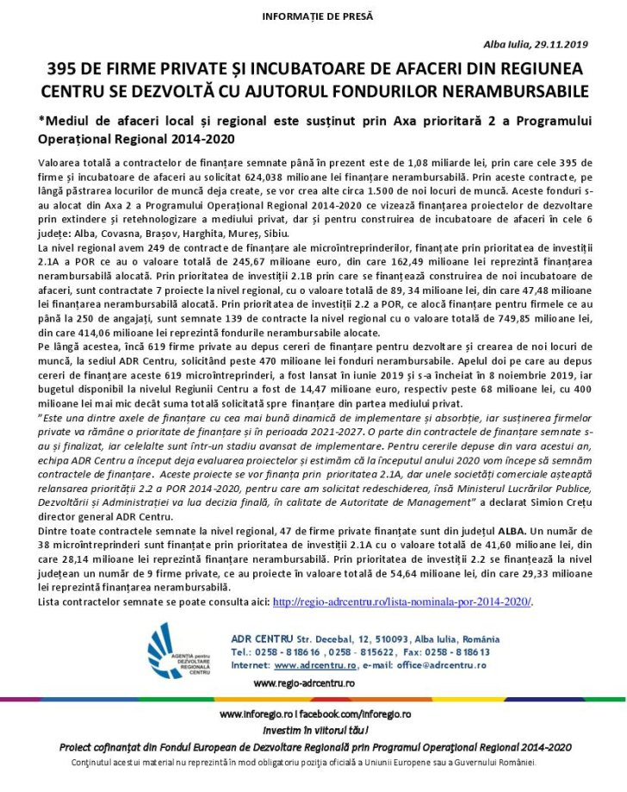

https://ziarulunirea.ro/395-de-firme-private-si-incubatoare-de-afaceri-din-regiunea-centru-se-dezvolta-cu-ajutorul-fondurilor-nerambursabile-601947/

